Development Guilde
(codelabor-system-file-spring-mvc 1.0.0)
codelabor.org
2009. 11. 18
Shin Sang Jae (codelabor@gmail.com)

목 차

코드 레이버 파일 업로드 (Spring MVC 방식)

개요
codelabor-system-file은 codelabor-system 모듈 중 File 업로드/다운로드 관련 모듈만분리하여 패키징한 것으로 Spring 기반 File Upload / Download 모듈로 Business Layer에 공통적으로 사용되는 FileManager와 Presentation Layer에서 각 기술 구조별로 사용되는 Servlet, Struts1, SpringMVC을 지원한다. 프로젝트에서는 구현 대상 시스템의 기술 구조에 맞게 Presentation Layer를 선택할 수 있으며 codelabor-system-file에 개발에 필요한 library가 포함되어 있고 실제로 web application 형태로 활용하기 위해 필요한 각종 web resource들은 codelabor-system-file-servlet, codelabor-system-file-struts1, codelabor-system-spring-mvc 모듈에서 별도로 제공한다.
따라서 프로젝트에서 활용할 때는 codelabor-system-file 모듈을 라이브러리 형태로 사용하고 각 기술 구조에 맞는 web application 모듈을 선택해서 필요한 web resoruce들과 설정 파일을 활용할 수 있다.

실행 방법
각 기술 구조별로 제공되는 war 파일을 jsp/servlet container에 배포하여 바로 실행이 가능하다. 단, 사전 작업으로 데이터베이스에 테이블을 생성하고 파일이 저장될 경로에 디렉토리를 생성해야 한다.

업로드 디렉토리 생성
Properties Service에서 사용하는 파일 저장 경로를 사전에 만들어야 하는 디렉토리는 실제 파일이 올라갈 경로와 임시 파일이 생성될 경로다.

관련 파일
관련 파일 | src/main/resources/properties/file/File.properties

설정 내용
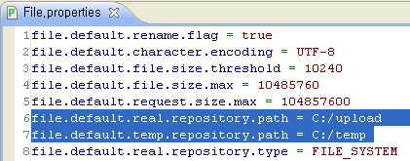
즉, 실제로 파일이 업로드되는 경로는 “C:/upload” 디렉토리이고 임시 파일이 생성되는 경로는 “C:/temp” 디렉토리가 된다. 해당 경로가 변경되더라도 이미 업로드된 파일은 저장 위치 정보가 관리되기 때문에 해당 디렉토리와 파일을 삭제만 하지 않는다면 추후에 경로를 바꾸어도 기존에 업로드된 파일들을 그대로 사용할 수 있다.

데이터베이스 테이블 생성
codelabor-system-file 모듈은 업로드되는 파일들의 정보를 관리하기 위해 데이터베이스를 사용한다. 데이터베이스 구성을 위한 SQL 파일이 제공되고 접근할 데이터베이스는 DataSoruce Service에서 설정한다.

관련 파일
SQL 파일 디렉토리 | src/main/resources/sql/oracle/system/file
DataSource Service 설정 파일 | src/main/resources/configurations/system/persistence/applicationContext-dataSourceService-oracle.xml
SQL 파일은 Maven을 사용해서 빌드할 경우 자동으로 실행이 되며, 수작업으로 실행할 경우 “mvn sql:excute”로 실행이 가능하다.
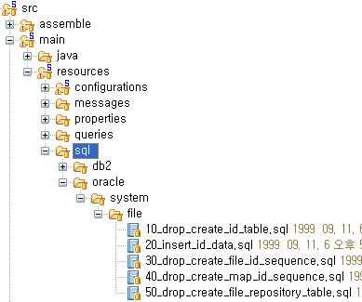
그림 1-1 SQL 파일
테이블 생성을 비롯하여 데이터 입력, 시퀀스 생성까지 파일명 순서대로 실행하면 데이터베이스에 대한 준비는 완료된다.

Web Application 배포
codelabor-system-file은 Presentation Layer의 기술 구조에 따라 Servlet, Struts1, Spring MVC을 위한 web application을 제공한다. 아래 경로에서 다운로드 받아 jsp/servlet container에 배포하면 바로 실행이 가능하다.
Spring MVC 방식 | http://codelabor.googlecode.com/files/codelabor-system-file-spring-mvc.war

스크린 샷
실행한 화면은 아래와 같다.

Spring MVC 방식
파일 관리 화면에는 파일 시스템 저장 방식과 데이터베이스 BLOB 저장 방식을 위한 Form을 각각 제공한다.
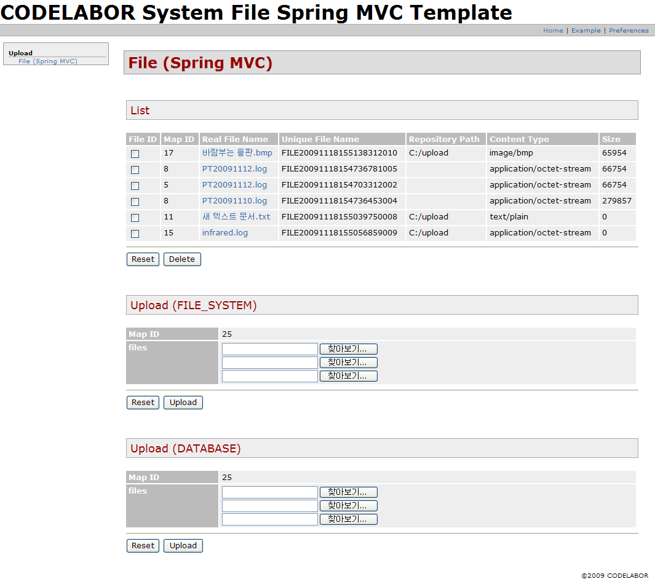
그림 1-2 파일 관리 화면 (Spring MVC 방식)

테이블 데이터
파일 업로드 시 해당 파일 정보는 데이터베이스에 저장되며 개략적인 형태는 아래와 같다.
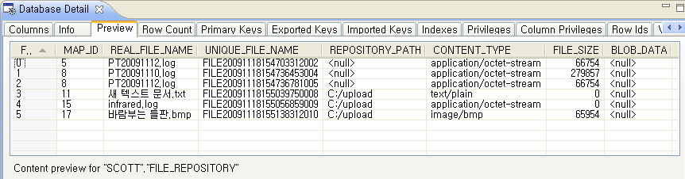
그림 1-3 파일 정보 관리 테이블

특징
codelabor-system-file은 다음과 같은 특징을 가진다.
- spring 기반 file manager 제공
- apache commons fileupload 기반 업로드 모듈 제공
- 파일 저장 경로, 정보, 접근 방법 일원화로 별도 수정 없이 재사용 가능
- 파일 저장 시 파일 시스템 방식 지원
- 파일 저장 시 데이터베이스 BLOB 방식 지원
- Servlet, Struts1, Spring MVC 구현 모듈 제공
- Maven을 사용한 빌드, 배포 개발 프로세스 지원
- (단, codelabor 사설 repository 사용은 제한적일 수 있음)
- 보안 상 사용자 관점에서 물리적인 파일 경로, 파일명 노출을 막기 위한 fileId 제공
- 동일한 파일명으로 인해 파일이 덮어써지는 것을 막기 위해 uniqueFileName 제공
- Multipart FileUpload를 사용하지 않는 ActiveX, Applet 계열의 파일 업로드 시 파일과 데이터간의 매핑을 위한 mapId 제공
- 파일 시스템 저장 방식의 경우, 운영 중에 저장 경로를 변경하더라도 파일 접근이 가능하도록 업로드 당시의 파일 경로 정보 저장

다운로드
codelabor-system-file과 관련 web application은 다음 경로를 통해 받을 수 있다.
Library | http://code.google.com/p/codelabor/downloads/list
Web Application | http://code.google.com/p/codelabor/downloads/list
Sources | http://code.google.com/p/codelabor/downloads/list
Subversion | http://codelabor.googlecode.com/svn/trunk/codelabor-system-file

구현 및 테스트 환경
codelabor-system-file은 다음과 같은 환경에서 구현되고 테스트 되었다.
- Spring Framework 2.5.6, 2.5.6.REC01, 3.0.0.M1, M2, M3, M4, RC1
- Anyframe 3.2.1
- Jeus 6.0.0.5
- Tomcat 6.0
- JDK 1.6.0_14 (단, compile 옵션은 1.5 기준)
- Oracle 10g (DB2 설정 일부 포함, 테스트 진행 중)

의존 모듈
codelabor-system-file은 다음과 같은 모듈을 필요로 한다.
- codelabor-system-core

활용 모듈
codelabor-system-file을 활용한 Web Application 모듈은 다음과 같다.
- codelabor-system-file-servlet
- codelabor-system-file-struts1
- codelabor-system-file-spring-mvc

라이센스
codelabor-system-file은 Apache License를 따른다.

주요 모듈

의존 관계도
codelabor-system-file의 주요 의존 모듈에 대한 의존 관계도는 아래와 같다.
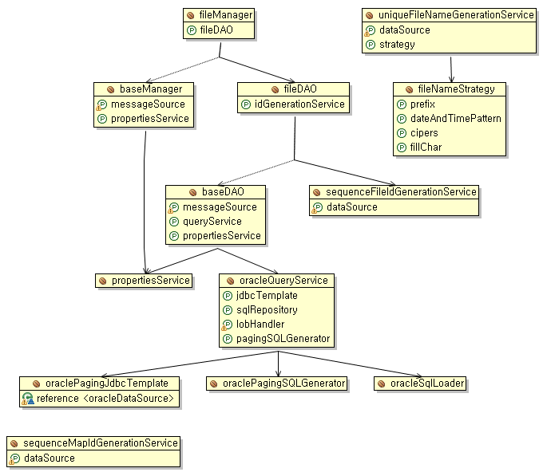
그림 2-4 주요 모듈간 의존 관계도
codelabor-system-file의 핵심이 되는 모듈은 File Manger와 File DAO로 파일 업로드/다운로드에 필요한 정보 관리부터 BLOB 처리까지를 담당한다. 이러한 기능을 구현하기 위해 Anyframe의 Technical Service들을 활용하는데 각종 식별자 생성을 위한 ID Generation Service와 SQL 처리를 위한 Query Service, 파일 처리에 필요한 프로퍼티를 관리하는 Properties Service가 대표적이다.

File Manager
파일 업로드/다운로드 정보를 관리하기 위한 API를 제공한다. 실제 구현 작업은 File DAO에 위임하도록 되어 있다. 파일 처리에 대한 물리 레벨의 변경이 발생할 경우에도 어플리케이션 레벨의 변경을 최소화하기 위해 사용된다.
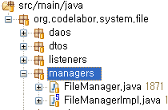
그림 2-5 File Manager

주요 파일
Configuration | src/main/resources/configurations/system/file/applicationContext-fileManager.xml
Interface | org.codelabor.system.file.managers.FileManager
Class | org.codelabor.system.file.managers.FileManagerImpl

주요 설정
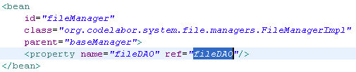
그림 2-6 File Manager 설정

File DAO
파일 처리에 대한 추상적인 메시지를 File Manager가 처리한다면 실제 구체적인 메시지 처리는 File DAO가 수행한다. 파일 저장 방식에 대한 물리적인 변경이 발생할 경우 File DAO 차원에서 이를 수용, 반영해서 File Manager에 injection할 수 있도록 하는 구조를 제공한다. 파일 저장 시 파일 식별자를 생성하기 위해 ID Generation Service를 사용한다.
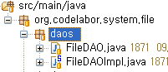
그림 2-7 File DAO

주요 파일
Configuration | src/main/resources/configurations/system/file/applicationContext-fileManager.xml
Interface | org.codelabor.system.file.daos.FileDAO
Class | org.codelabor.system.file.daos.FileDAOImpl

주요 설정
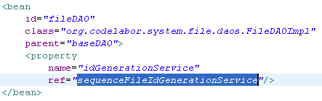
그림 2-8 File DAO 설정

ID Generation Service
codelabor-system-file은 파일 처리를 위해 세가지 형태의 식별자를 사용하는데 이를 위해 ID Generation Service를 사용한다.

주요 파일
Configuration | src/main/resources/configurations/system/file/applicationContext-idGenerationService-oracle.xml

File ID Generation Service
파일 저장 시 자동으로 증가하는 식별자로 각 파일마다 고유한 fileId를 가진다. 사용자 관점에서 파일 요청 시 사용되는 것으로 request 요청 시 사용되는 파일 식별자가 fileId이다.

주요 설정
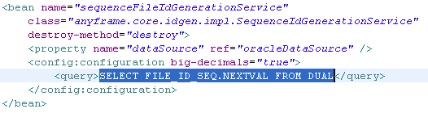
그림 2-9 File ID Generation Service 설정

File Name Generation Service
파일 저장 시 같은 이름의 파일명이 존재하더라도 덮어써지지 않게 하기 위해 고유한 파일명을 생성한다. 즉, 내부적으로 파일 시스템에 존재하는 물리적인 파일명으로 사용되는 것이 uniqueFileName이다. 파일명은 “FILE” 접두어 뒤에 “yyyyMMddHHmmssSSS” 패턴의 시간과 3자리의 일련번호 조합을 사용한다. 일련번호는 테이블 기반 ID Generation Serivce를 사용하며 테이블 구분자로“UNIQUE_FILE_NAME”를 사용한다.

주요 설정
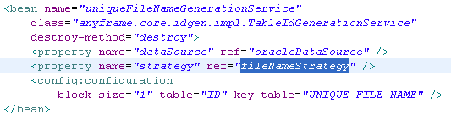
그림 2-10 File Name Generation Service 설정

Map ID Generation Service
각 파일 별로 부여되는 식별자와 달리 복수 파일 업로드와 같이 의미상 한 단위로 취급해야하거나 게시판과 같이 별도의 데이터 영역과 파일과의 연결 고리를 필요로 할 경우 사용된다. 주로 Multipart FileUpload를 사용하지 않는 ActiveX 계열의 파일 업로드의 경우, 본문의 데이터들과는 별개로 파일이 전송되는데 이들 파일과 별도로 submit되는 데이터와의 연결 고리로 활용할 수 있다.

주요 설정
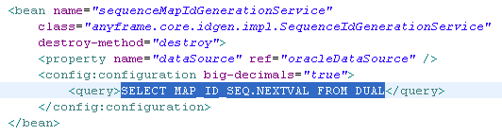
그림 2-11 Map ID Generation Service 설정

File Name Strategy
codelabor-system-file에서 고유한 파일명을 생성하기 위한 규칙을 제공하는 모듈로 File Name Generation Service에 injection해서 사용한다.
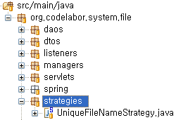
그림 2-12 File Name Strategy

주요 파일
Configuration | src/main/resources/configurations/system/file/applicationContext-idGenerationService-oracle.xml
Interface | anyframe.core.idgen.IdGenerationStrategy
Class | org.codelabor.system.file.strategies.UniqueFileNameStrategy

주요 설정
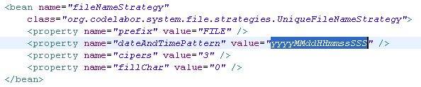
그림 2-13 File Name Strategy 설정

Query Service
codelabor-system-file은 파일 정보를 RDBMS에 관리하며 이를 위한 SQL을 관리하는데 Query Service를 사용한다. 하나의 테이블로 파일 시스템 저장 방식과 데이터베이스 BLOB 방식 모두를 지원하며 이 둘의 구분은 “REPOSITORY_PATH” 정보의 유무로 판단한다. 즉, 파일 시스템 저장 방식인 경우 실제 서버의 저장 경로 값이 할당되고 데이터베이스 BLOB 방식인 경우 값이 비어 있다.

주요 파일
Configuration | src/main/resources/configurations/system/persistence/applicationContext-queryService-oracle.xml

주요 설정
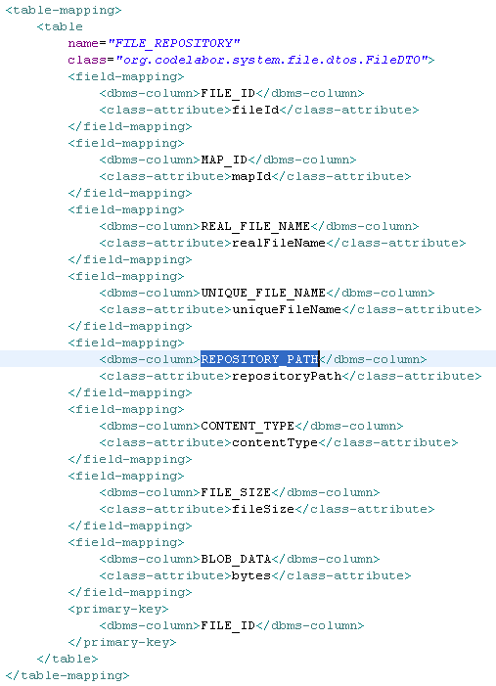
그림 2-14 FileDTO와 FILE_REPOSITORY 테이블 간 매핑 정보

Properties Service
codelabor-system-file은 Presentation Layer, Business Layer 간 File 관련 정보 공유를 위해 Properties Service를 사용한다. 파일 저장 방식은 기본적으로 파일 시스템을 사용하도록 되어 있으나 request 시 동적으로 데이터 베이스 BLOB 방식으로 변경하는 것도 가능하다.

주요 파일
Configuration | src/main/resources/properties/file/File.properties

주요 설정
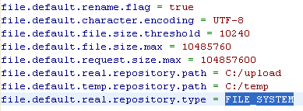
그림 2-15 파일 관련 정보

프로퍼티 정보
file.default.rename.flag | 파일 저장 시 고유 파일명(uniqueFileName) 사용 여부  같은 파일명으로 인한 덮어쓰기를 방지할 때 사용함
file.default.character.encoding | 파일 입출력 스트림의 인코딩
file.default.file.size.threshold | 파일 입출력 시 사용할 메모리 크기  이 크기를 벗어나면 디스크에 저장함
file.default.file.size.max | 파일 업로드 허용 파일 최대 크기 (byte)  복수 파일 업로드인 경우, 1개 파일의 크기를 의미함
file.default.request.size.max | 파일 업로드 허용 request 크기 (byte)  복수 파일 업로드인 경우, 모든 파일의 크기를 의미함
file.default.real.repository.path | 파일 시스템 저장 방식 사용 시 파일 저장 경로  데이터베이스 BLOB 저장 방식에서는 무시
file.default.temp.repository.path | 파일 입출력 시 임시 파일 저장 경로  임시 파일은 File Cleanup Listener가 정기적으로 제거함
file.default.real.repository.type | 기본 파일 저장 방식 지정  - 파일 시스템 저장 방식: FILE_SYSTEM  - 데이터베이스 BLOB 방식: DATABSE

File Controller 4종
codelabor-system-file은 Presentation Layer의 기술 구조로 Spring MVC를 지원하기 위해 Controller의 유형에 따라 BaseController과 그것을 상속받는 Controller 4종을 제공한다. BaseController의 기본 유형은 일반 Controller와 CommandController, SimpleFormController으로 기본적으로 File Manager, Properties Service, File Name Generation Service, Map ID Generation Service를 injection 받고 있다.
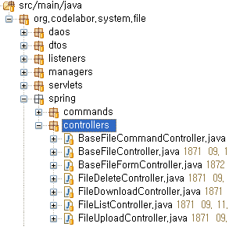
그림 2-16 File Controller

주요 파일
Configuration | src/main/resources/configurations/example/file/action-servlet.xml

주요 설정
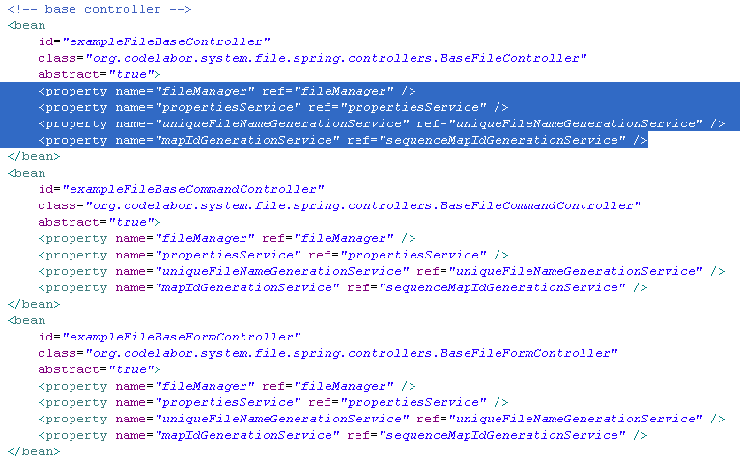
그림 2-17 Base Controller 설정

File Delete Controller
파일 삭제를 처리하며 request에서 삭제 대상 파일의 식별자(fileId)를 배열로 받는다.

주요 파일
Configuration | src/main/resources/configurations/example/file/action-servlet.xml
Parent Class | org.codelabor.system.file.spring.controllers.BaseFileCommandController
Class | org.codelabor.system.file.spring.controllers.FileDeleteController

주요 소스 코드
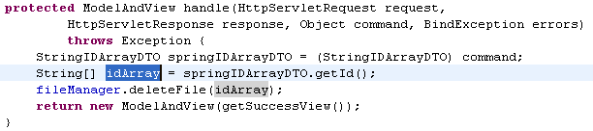
그림 2-18 삭제 대상 파일 식별자의 배열 처리

File Download Controller
파일 다운로드를 처리하며 request에서 다운로드 대상 파일의 식별자(fileId)를 문자열로 받는다. File Manager가 관리하는 파일 정보에 따라 요청된 파일을 파일 시스템에서 가져올 지, 데이터베이스의 BLOB에서 가져올지를 판단한다. 업로드 시 물리적으로 고유 파일명(uniqueFileName)으로 저장되어 있던 파일을 실제 업로드 당시에 사용된 실제 파일명(realFileName)으로 복원하여 다운로드 시킨다.

주요 파일
Configuration | src/main/resources/configurations/example/file/action-servlet.xml
Parent Class | org.codelabor.system.file.spring.controllers.BaseFileController
Class | org.codelabor.system.file.spring.controllers.FileDownloadController

주요 소스 코드
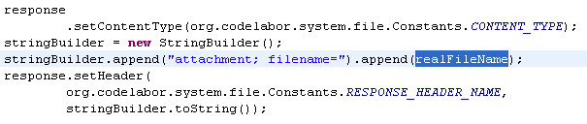
그림 2-19 실제 파일명으로 복원

File List Controller
파일 목록 조회를 처리하며 기본형은 검색 조건을 받지 않고 전체 목록을 가져온다. 파일 정보를 FileDTO에 담아 List 형태로 전달한다. 제공되는 Spring MVC 방식의 관리 화면에서는 목록 화면과 등록 화면이 같이 붙어 있어 등록 전에 필요한 사전 처리로 mapId 생성도 함께 처리한다. mapId는 복수 파일 업로드 시 하나의 의미 있는 단위로 연결을 하거나 먼저 업로드되는 파일과 뒤에 submit되는 데이터 필드와의 연결이 필요할 때 활용한다.

주요 파일
Configuration | src/main/resources/configurations/example/file/action-servlet.xml
Parent Class | org.codelabor.system.file.spring.controllers.BaseFileController
Class | org.codelabor.system.file.spring.controllers.FileListController

주요 소스 코드
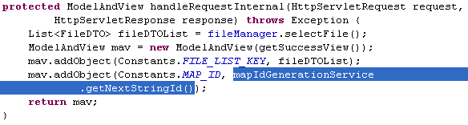
그림 2-20 mapId 생성

File Upload Controller
파일 업로드 처리를 수행하며 별도의 지정이 없을 경우 Properties Service에 등록된 방식(파일 시스템 저장 방식)을 사용하고 request를 통해 별도로 지정이 될 경우 요청된 방식으로 파일을 저장한다. 복수 파일 업로드를 지원하고 업로드되는 파일 정보는 File Manager에게 전달된다.

주요 파일
Configuration | src/main/resources/configurations/example/file/action-servlet.xml
Parent Class | org.codelabor.system.file.spring.controllers.BaseFileFormController
Class | org.codelabor.system.file.spring.controllers.FileUploadController

주요 소스 코드
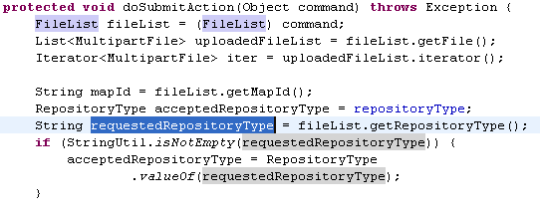
그림 2-21 파일 저장 방식 결정

데이터베이스 BLOB 저장 방식을 사용할 경우 업로드 디렉토리를 만들 필요는 없으나 codelabor-system-file이 동적으로 저장 방식을 변경하는 것이 가능하기 때문에 미리 만들어두길 권장
단, 위 프로퍼티는 동적으로 반영되지 않는다. Properties Service 특성 상 jsp/servlet container의 재구동이 필요하다.
http://commons.apache.org/fileupload/
http://code.google.com/p/codelabor/downloads/list 에서 다운로드 가능하다.
http://www.apache.org/licenses/LICENSE-2.0.txt
편의상 Presentation Layer는 생략하고 Business Layer, Persistence Layer에 대해서만 표현함
action-servlet.xml은 기본 codelabor-system-file에는 포함되어 있지 않고 codelabor-system-file-spring-mvc 모듈에 포함되어 있음
action-servlet.xml은 기본 codelabor-system-file에는 포함되어 있지 않고 codelabor-system-file-servlet 모듈에 포함되어 있음
action-servlet.xml은 기본 codelabor-system-file에는 포함되어 있지 않고 codelabor-system-file-servlet 모듈에 포함되어 있음
action-servlet.xml은 기본 codelabor-system-file에는 포함되어 있지 않고 codelabor-system-file-servlet 모듈에 포함되어 있음
현재 지원하는 파일 저장 방식은 파일 시스템 저장 방식(FILE_SYSTEM)과 데이터베이스 BLOB 저장 방식(DBMS)이다.
action-servlet.xml은 기본 codelabor-system-file에는 포함되어 있지 않고 codelabor-system-file-servlet 모듈에 포함되어 있음

